«Где моя деревня, где мой дом родной?»
В конце пути, устав от суеты, мы возвращаемся в места родные: смотреть на незнакомые черты и вспоминать черты совсем иные.
История Дмитриевки: село, барские имения, соседние села.
Как известно, до 1851 года Бугурусланский уезд входил в состав Оренбургской губернии, до 30-х годов – в состав Самарской губернии, ныне – в состав Оренбургской области.
По переписи населения Бугурусланского уезда 1795 года деревни Дмитриевка еще не существовало. В 1811 году в России была проведена 6-ая ревизия (перепись) и в ней по Бугурусланскому уезду, который входил в Оренбургскую губернию, есть упоминание о Дмитриевке. Значит с. Дмитриевка- ровесница с.Аксаково, а может быть даже ранее. По мнению И.В. Володина, историка, краеведа, журналиста, деревне не менее 200 лет.
Деревня Дмитриевка, как старинное крестьянское поселение, принадлежала крупному помещику С.Ф. Осоргину, вошла в 8-ую перепись 1833 года. Тогда в ней проживало 20 семей крепостных: 62 мужского и 65 женского пола, всего 127 человек. Из-за высокой смертности и низкой продолжительности жизни естественный прирост населения был незначительным.
С конца 19 века до 30 годов жители деревни находились в тесном непрерывном общении с жителями сел Осоргино, Рычково, Неклюдово, Ново-Кудрино, Савруша. Это в основном были семейно-брачные связи. Среди соседских сёл и деревень более близким и родным считалось Осоргино: здесь было больше родственников, сюда ездили в церковь на богомолье, в магазин и на небольшой базар. В утренние праздничные дни (до 19е29 года) жители Дмитриевки отчётливо слышали церковный колокольный звон со стороны села Савруша и Осоргино. Этот звон вносил в их настроение первичное успокоение.
Так случилось, что Дмитриевка с её 288 десятинами общинной земли, расположенными по обеим сторонам реки Савруши, была зажата до 1917 года земельными владениями Дурасовых, Шихобаловых, Осоргиных. По указанию помещицы Екатерины Дмитриевны Балкашиной - Осоргиной в 80-х годах 19 века на склоне горы между Дубовым оврагом и Холодным ключом был прорыт земляной ров, который обозначал границу земельных владений Балкашиных общинных земель Дмитриевки. Новый владелец поместья предприимчивый самарский купец первой гильдии Константин Николаевич Шихабалов этот ров приказал углубить и продлить до большого леса. Этот ров проходил буквально 50 саженях от последнего дома нижнего порядка Дмитриевки. Это в те далекие годы порождало много сложностей во взаимоотношениях между Дмитриевскими мужиками и администрацией поместья. Плотина возведена была ещё основателем Дмитриевки Саввой Фёдоровичем Осоргиным в 20-х годах 19 века для обслуживания своей суконной фабрики. Размещались ниже плотины на луговом островке.
С начала 20 века Верхний пруд и прилегающая к нему пойма Савруши (40 десятин) были куплены у О.С. Осоргина его бывшим управляющим Владимиром Евсеевичем Тарянским. Это место упоминается (в «Списке населенных мест Самарской губернии за 1910 год») под № 2353 как хутор В.У. Тарянского, в котором был один двор и водяная мельница; постоянно проживало здесь 13 человек: 5 мужчин и 8 женщин. Новый владелец укрепил плотину, обозначил границы своего имения, построил для семьи красивый барский дом, разбил фруктовый сад, возвел каменное здание под мельницу, закупил и поставил заграничное мукомолье и обдирочное оборудование. Мельница могла выдавать продукцию высокого потребительского качества. Но весной 1917 года сильные паводковые воды обрушались на плотину и проорали её, образовав такую прорву, которую не сразу удалось заделать. В марте всё владение В.Е. Тарянского было передано в пользование сельской общины. Сам хозяин вскоре продал свой красивый дом состоятельному крестьянину из Турханки и переехал с семьёй в Бугуруслан, где его следы затерялись.
В непосредственной близости к селу Дмитриевка располагались селения, которых нет на современной карте Бугурусланского района: Хутор Е.Д. Болкашиной, Старое Кудрино, Ольшанка.
Хутор Е.Д. Болкашиной.
У Дмитрия Саввича Осоргина было четверо детей: два сына Сергей и Константин и две дочери - Вера Дмитриевна, по мужу Еракова, и девица Екатерина Дмитриевна Осоргина. Будучи в преклонном возрасте, Дмитрий Саввич 31 декабря 1881года подписал завещание о разделе наследства, из которого ясно, что Екатерина была ещё девицей, то есть незамужней.
Но вскоре она вышла за муж за отставного поручика Л.Н. Балкашина, переменила фамилию и решила выделится из отцовского имения. Дмитрий Саввич отвел ей 3, 333десятины земельных угодий и определил место для господской усадьбы - на правом берегу реки Савруша, южнее Дмитриевки. Во время строительства своей усадьбы Екатерина Дмитриевна решила свои владения обозначить глубоким рвом («гранью».), которая проходила в 50 саженях от Дмитриевки. Об этой близости балкашинской «грани» с Дмитриевкой поминается в деле Самарского отделения государственного дворянского банка о ссуде, «просимой потомственной дворянской Балкашиной Е.Д под залог её имения»...
Болкашинский хутор начал создаваться ещё при жизни Дмитрия Саввича, который скончался 12 ноября 1884 года. С этого года владельцем родового имения был Сергей Дмитриевич Осоргин — старший брат Екатерины Балкашиной. Основные хозяйственные службы, жилые здания были построены за три- четыре года. Описание имения по состоянию на 1887 год можно найти в правдивых документах дворянского банка, должником которого имение оставалось до 1917 года. Банковская ссуда, выданная в 1887 году, по существу означала признание жизнеспособности хозяйства Болкашиных.
Главным богатством была земля. Только под усадьбу было отведено 29 десятин. Пахотной земли имелось 1922десятины, 194десятины сенокосной, 864десятины выгонной и 233десятины лесной земли. Наличие такого количества качественно пригодной земли позволяло вести многоотраслевое хозяйство. Для сравнения: Дмитриевка, имевшая тогда 63 хозяйства и 327 жителей, вела всю хозяйственную деятельность на площади всего лишь 288 десятин. Украшением хутора был господский деревянный двухэтажный деревянный дом, крытый железом, построенный 1886-87гг. Его возведение по тогдашним ценам обошлось в 5000 рублей.
Был вновь построен деревянный флигель на каменном фундаменте для приказчика и конторы, покрытый под глинку, а позднее покрыт железом. Построен конный двор, оборудовано несколько тёплых конюшен по 10 стойлов в каждой.
Имелась дубовая двухэтажная деревянная мельница на каменном фундаменте с четырьмя меловыми и круподёрным поставами. Несколько ранее того времени, когда развернулось строительство усадьбы, в этом деле с самого начала проявил свой неотступный интерес самарский купец, потомственный почётный гражданин Константин Николаевич Шихобалов, который с 1901 года стал полноправным владельцем мельницы и всего поместья Балкашиных.
Кроме земли, важным источником дохода была водяная мельница, прибыль от которой в 1887 году составила 1500 рублей, продажа рыбы из пруда — 100 рублей.
Своё хозяйство Балкашины стремились вести на капиталистической основе, но использовали такие формы, как отработка, сдача земли в аренду использовалась и такая форма как испольщина.
Двухэтажный дом с мезонином, с колоннами и балконом, с парадным и двумя боковыми выходами, с водопадом и канализацией — производил на жителей Дмитриевки сильное впечатление, которое колебалось между восхищением красотой этого архитектурного сооружения, с завистью и ненавистью к нему. С начала 20 столетия, когда владельцем имения стал К.Н. Шихобалов (в народе «Шабалов») усадебный дом был богато обставлен мебелью, живописными полотнами. У Шихобалова была легковая машина, которую он пригнал из Самары. Своим размахом он вызывал уважение у дмитриевцев. Но чем больше он придавал блеска своему владению, тем сильнее бил по настроениям крестьян, подчёркивая их бедность, невежество. Это рождало зависть, раздражение, неприязнь к людям, непомерно наделённых богатством и свободой.
Такое неравенство в распределении земли наложило свой отпечаток неприязненности во взаимоотношениях между дмитриевскими мужиками и администрацией балкашинского хутора. С 80-ых годов 19 столетия и до 1917г. их взаимоотношения часто отравлялись денежными штрихами порубку леса и потраву барских лугов и за нарушение 50 саженой «грани».
Леонид Николаевич Балкашин, по доверенности своей супруги, руководил всей финансово-хозяйственной деятельностью имения. По его указанию к 1887г. в хозяйстве появились, новейшие в те годы, земледельческие орудия и машины: восьмиконная молотилка Э. Лингарта, веялка Гранта, сеялка Эккерта, конные грабли «тигр», железные бороны Зигзак. Дмитриевские мужики смотрели на эту чудо-технику с завистью и восторженным изумлением, в то же время, в хозяйстве ещё довольно широко использовалась саха, деревянные бороны, телеги, цепи для молотьбы и другие орудия, надёжность которых была проверена народом на протяжении столетий.
Старое Кудрино
Небезынтересна судьба деревни Старое Кудрино. Своим основанием и названием селение обязано помещице Кудриной, которая приобрела земли в 70-е годы 18 века и привела сюда своих крестьян. У этого селения не раз менялся хозяин. Известно, что в разгар крепостничества имением владел симбирский помещик Осоргин, большой любитель картежной игры. Барин был не промах. В один из удачных вечеров он выиграл у подвыпившего барчука несколько десятков душ крестьян и перевел их в Старое Кудрино.
В 1897 году земли переходят к помещику Пеннеру. Справив между собой выгодное дельце, помещики по сути дела оставили своих крестьян без земель. Старокудринцам приходилось батрачить на новоявленного хозяина за пастбища, усадьбу, прогоны. Сеяли на полях очень мало. У Пеннера было правило: землю крестьянам не продавать. И приходилось старокудринцам покупать участки у соседних господ – Рычкова, Аксакова – на значительном расстоянии (8-10 км. от села), причем участки реализовывались плохие, на неудобьях. Барин выжимал из крестьян все, что мог. Доведенные до отчаяния, некоторые из них во главе с Иваном Михайловичем Левиным, стали сжигать по ночам сено и постройки Пеннера. Однажды, ночью, в барские покоя полетели колья. Но барин не прекращал издеваться над людьми. В ответ на выступления крестьян, он вызвал стражу во главе с приставом Костиным. Виновных наказали плетьми, а нескольких вынудили выехать.
Тихая вражда между землевладельцами и землепользователями продолжалась. Во второй раз «хозяин» пригласил из уезда полицейских, мало того, привлек к карательной акции и жителей Мордовского Бугуруслана Родиных и Салдаевых. Прибывшие, по бревнышкам раскатывали дома непокорных крестьян и их руководителя И. Левина. Вплоть до Октябрьской революции старокудринцы терпели беды от помещика. После революции в родное село вернулись около 40 семей.
От невыносимой жизни крестьяне уезжали на жительство в другие места. Часть переселилась в большой Белебеевский уезд, несколько дворов выселились в деревню Селитьбу, которая позднее стала называться Новое Кудрино. К сожалению, время не сохранило и эту деревню.
В 1930 году в селе был организован колхоз «Заря коммунизма».
В Старом Кудрине в начале 20 века оставалось всего около 40 дворов, тогда как в 1900 их насчитывалось около восьмидесяти. В 70-х годах, попав в разряд неперспективных, Старое Кудрино вскоре перестало существовать. Немым укором выглядят приметы заброшенного человеческого жилья.
Ольшанка.
Осенью 1893 года в Дмитриевском имении Е.Д. Балкашиной уполномоченные жителей местечка Хмелёво Хмелёвской волости Ромненского уезда полтавской губернии Антон Иващенко и Ефим Дорогон купили 2000 десятин земли по 48 рублей за десятину. Украинские поселенцы отличались трудолюбием, упорством, мастерством и сплочённостью. На 21 семью поселок имел пригодной земли в 2 с лишним раза больше, чем тогда располагала Дмитриевка, при наличии 64 домов. Ольшанка быстро разбогатела, жила замкнуто, мало и неохотно общалась с соседями. И её начали считать кулацким посёлком, что в дни принудительной коллективизации обернулось тяжкой бедой для всех её жителей.
Хутор Селитьба.
В переписных материалах первой Всероссийской переписи населения 1897 года дважды упоминается хутор Селитьба, который находился на правом берегу Большого (Милешина) ключа, возле Большого леса, напротив Котлины (Москва,ЦГИА, фонд 1596, Самарская губерния, Бугурусланский уезд, Знаменская (Аксаковская) волость).
На ровной лесной поляне, окруженной столетним дубняком, находились два двора, один из которых принадлежал мещанину г.Бугуруслана Карпу Дехтереву, арендовавшего землю у помещицы Е.Д. Балкашиной (Осоргиной), семья которого состояла из 5 мужчин и 2-х женщин. Другой двор, более обширный, принадлежал Е.Д. Балкашиной, здесь находился полевой стан её хозяйства. Наемный обслуживающий персонал составлял 17 человек. В дни летней страды сюда свозились с полей снопы сжатой ржи и скошенной пшеницы и др. зерновых культур. Здесь производился машинный обмолот. На гумне создавались и хранились зимние запасы сена, соломы, мякины. В «Списке населенных мест Самарской губернии», изданном в 1900 году, хутор Селитьба именуется даже деревня.
Хутор просуществовал до начала 20-х годов. Ныне на этом поле не сохранилось никаких следов былой жизни. Дубняк был вырублен, поляна превратилась в небольшое поле, ныне открытое и незащищенное, как в былые времена. Есть что -то неразгаданное в этом поле! Качественный состав грунта и его плодородность резко отличается от прилегающих полей. В середине 20-х годов было отмечено, что из под земли пробивался дым, но пламени на поверхности не было. Было ли это торфяное возгорание? Может что- то другое? Тайны поля бывшей Селитьбы остаются еще не раскрытыми.
Заключение
Исчезновение деревень – проблема не только нашего Бугурусланского района, это проблема всего нашего государства. К большому сожалению, процесс исчезновения деревень - не бывший, а настоящий и будущий. Можно привести пример «вырождения» села, который происходит буквально на наших глазах. Это село Савруша. По данным похозяйственных книг Дмитриевского сельского совета, в 30-х годах в селе проживало 900 жителей, в 60-70-е гг. население уменьшилось до 400. На сегодняшний день в селе проживает 184 жителя. И процесс уменьшения продолжается очень большими темпами. И, как нам кажется, не последнюю роль в этом сыграло закрытие основной школы в 2006 году. Можно судить и по количеству школьников: в 2006 году в Дмитриевскую среднюю школу приезжали 22 школьника, а в этом году - 9. Какая - то странная оптимизация или реструктуризация, как её называют чиновники.
Демографическая ситуация коснулась и нашего села. Так не хочется, что бы наши потомки в своих исследовательских работах описывали Дмитриевку как исчезнувшее село. А ведь все может быть.
За хорошей жизнью и удобствами молодежь уезжает в города. Остаются на «насиженных» местах люди, которым уже под 50 и больше. В деревнях процветает безработица. Там, где еще лет десять назад была деревня сегодня не остается ничего, кроме опустевших садов да кладбищ.
Не все знают историю своей малой родины, историю близ лежащих деревень. Хотелось бы, чтобы деревни не забывались, даже если они исчезли несколько десятилетий назад.
Приложение


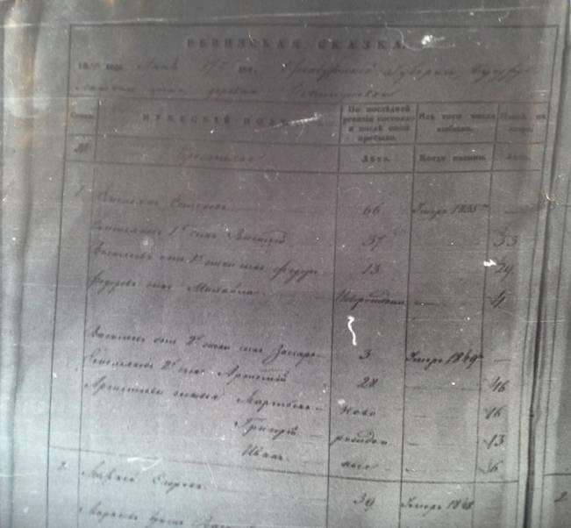

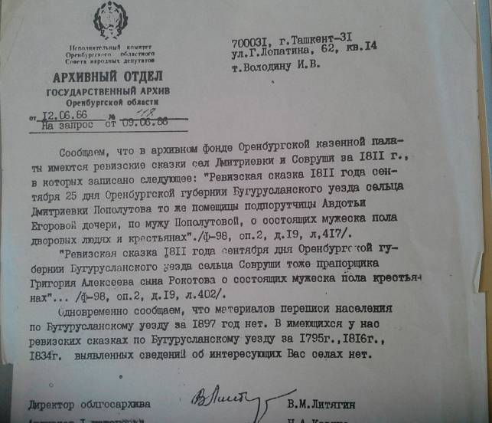
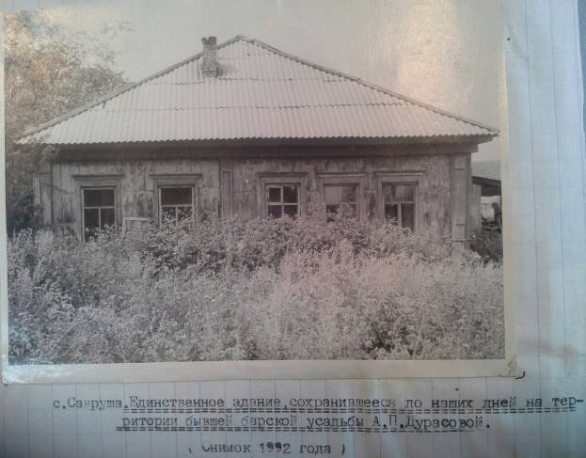

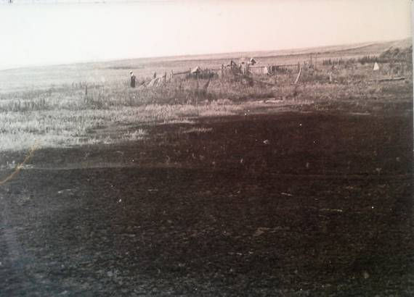
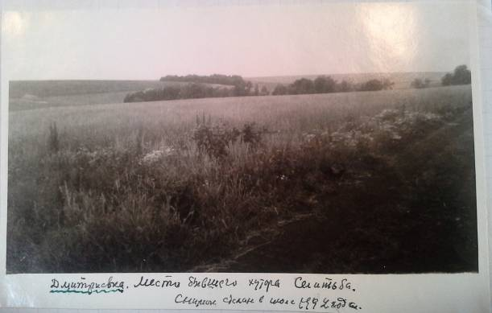

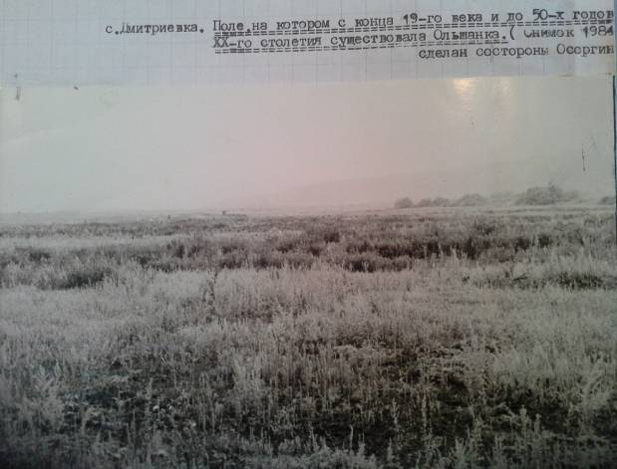

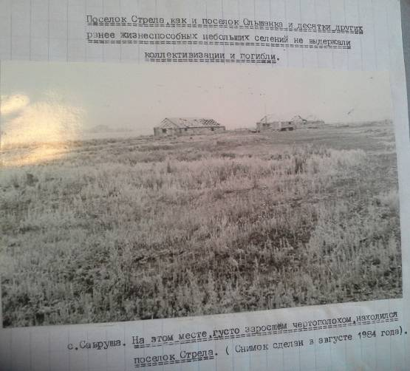
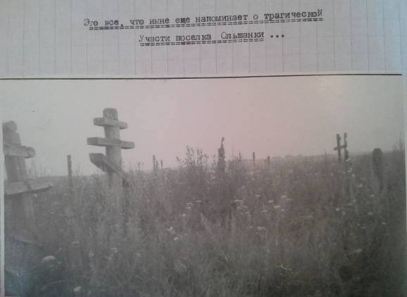

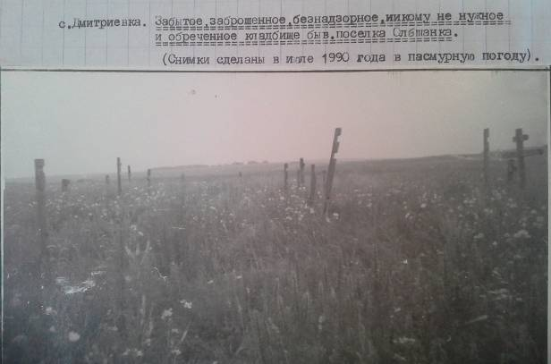

Авторы: Абрамова Анна Павловна
Потоцкая Алина Сергеевна
Руководитель: Ромашкина Ольга Петровна

«Где моя деревня, где мой дом родной?» : истории сел Дмитриевка, Ольшанка, д. Старое Кудрино, хуторов Е.Д. Болкашиной, Селитьба / А.П. Абрамова, А.С. Потоцкая; руковод. О.П. Ромашкина; МБОУ «Дмитриевская СОШ». – Бугурусланский район, 2014.

